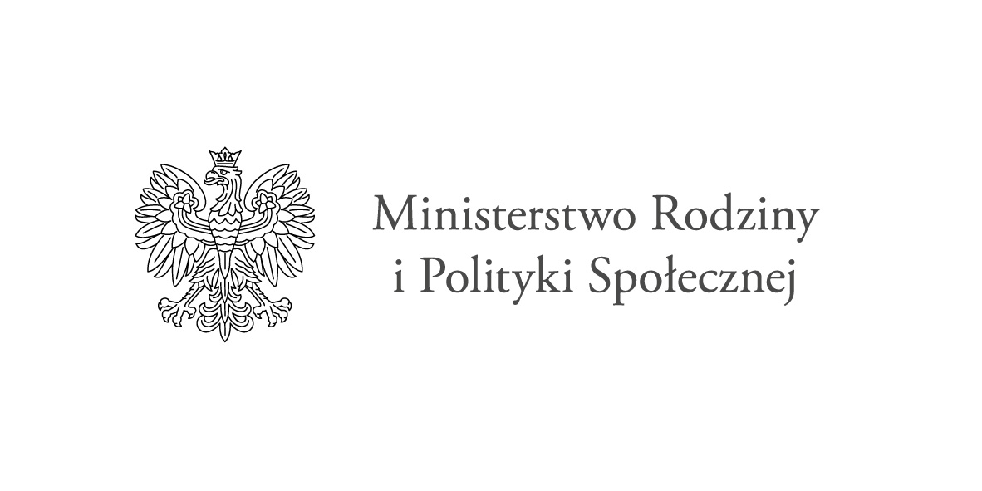

KLAUZULA INFORMACYJNA
skierowana do osób korzystających ze świadczenia usług opieki wytchnieniowej realizowanej w ramach Programu „Opieka wytchnieniowa” – edycja 2020 Ministerstwa Rodziny i Polityki Społecznej

Zgodnie z art. 13 ust. 1 i ust. 2 Rozporządzenia Parlamentu Europejskiego i Rady (UE) 2016/679 z dnia 27 kwietnia 2016 r. w sprawie ochrony osób fizycznych w związku z przetwarzaniem danych osobowych i w sprawie swobodnego przepływu takich danych oraz uchylenia dyrektywy 95/46/WE (ogólne rozporządzenie o ochronie danych), Dz. U. UE. L. 119 z 4 maja 2016 r. (zwanym dalej „RODO”) wraz ze sprostowaniem z dnia 19.04.2018 r. oraz Ustawą z dnia 10 maja 2018 r. o ochronie danych osobowych (Dz.U. 2018 poz. 1000), informuję, iż:

- Administratorem Pani/Pana danych osobowych jest Dyrektor reprezentujący Miejski Ośrodek Pomocy Społecznej e Chełmnie, ul. Gen.J.Hallera 11

- Inspektorem Ochrony Danych w Miejskim Ośrodku Pomocy Społecznej w Chełmnie jest Andrzej Rybus-Tołłoczko dostępny pod adresem email: iodo@rt-net.pl ,

- Pani/Pana dane osobowe przetwarzane będą w celu realizacji wniosku o świadczenie usług opieki wytchnieniowej,

- podstawą prawną przetwarzania danych jest art. 6 ust 1 pkt c RODO wspomnianego rozporządzenia o ochronie danych osobowych z dnia 27 kwietnia 2016 r. tj. przetwarzanie jest niezbędne do wypełnienia obowiązku prawnego ciążącego na administratorze.

- Pani/Pana dane osobowe mogą zostać przekazane podmiotom, które przetwarzają je na zlecenie administratora tzw. Podmiotom przetwarzającym (podmioty świadczące usługi prowadzenia programu, usługi informatyczne, telekomunikacyjne, pocztowe i inne). Ponadto Pani/Pana dane osobowe mogą być przekazywane i udostępniane podmiotom upoważnionym z mocy prawa, gdy wystąpią z takim żądaniem w oparciu o stosowną podstawę prawną,

- Pani/Pana dane osobowe nie będą przekazywane do państwa trzeciego/organizacji międzynarodowej. W przypadku zaistnienia takiej konieczności zostanie Pani/Pan poinformowany o tym fakcie odrębnym pismem,

- Pani/Pana dane osobowe będą przechowywane przez okres niezbędny do realizacji celów przetwarzania wskazanych w pkt. 3, lecz nie krócej niż okres wskazany w przepisach o archiwizacji.
- Posiada Pani/Pan:
  - na podstawie art. 15 RODO prawo dostępu do danych osobowych Pani/Pana dotyczących;
  - na podstawie art. 16 RODO prawo do sprostowania Pani/Pana danych osobowych (skorzystanie z prawa do sprostowania nie może skutkować zmianą wyniku postępowania o udzielenie zamówienia publicznego ani zmianą postanowień umowy w zakresie niezgodnym z ustawą Pzp oraz nie może naruszać integralności protokołu oraz jego załączników);
  - na podstawie art. 18 RODO prawo żądania od administratora ograniczenia przetwarzania danych osobowych z zastrzeżeniem przypadków, o których mowa w art. 18 ust. 2 RODO (prawo do ograniczenia przetwarzania nie ma zastosowania w odniesieniu do przechowywania, w celu zapewnienia korzystania ze środków ochrony prawnej lub w celu ochrony praw innej osoby fizycznej lub prawnej, lub z uwagi na ważne względy interesu publicznego Unii Europejskiej lub państwa członkowskiego);
  - prawo wniesienia skargi do Prezesa Urzędu Ochrony Danych Osobowych, ul. Stawki 2, 00-193 Warszawa, gdy uzna Pani/Pan, iż przetwarzanie danych osobowych dotyczących Pani/Pana, narusza przepisy RODO,

- Nie przysługuje Pani/Panu:
- w związku z art. 17 ust. 3 lit. b, d lub e RODO prawo do usunięcia danych osobowych;
- prawo do przenoszenia danych osobowych, o którym mowa w art. 20 RODO;
- na podstawie art. 21 RODO prawo sprzeciwu, wobec przetwarzania danych osobowych, gdyż podstawą prawną przetwarzania Pani/Pana danych osobowych jest art. 6 ust. 1 lit. c RODO.

- ma Pan/Pani prawo wniesienia skargi do Prezesa Urzędu Ochrony Danych Osobowych, ul. Stawki 2, 00-193 Warszawa, gdy uzna Pani/Pan, iż przetwarzanie danych osobowych dotyczących Pani/Pana, narusza przepisy ogólnego rozporządzenia o ochronie danych osobowych z dnia 27 kwietnia 2016r.,

- podanie przez Pana/Panią danych osobowych jest warunkiem podpisania wniosku o świadczenie usługi opieki wytchnieniowej.

- Pani/Pana dane nie będą przetwarzane w sposób zautomatyzowany, w tym również w formie profilowania.

ZAPOZNAŁEM SIĘ:

………………………………………….. …………………………………………..
DATA IMIĘ I NAZWISKO

